

ΕΛΛΗΝΙΚΗ ΔΗΜΟΚΡΑΤΙΑ
ΝΟΜΟΣ ΛΕΥΚΑΔΑΣ
ΔΗΜΟΣ ΛΕΥΚΑΔΑΣ

ΑΠΟΣΠΑΣΜΑ
Από το πρακτικό της με αριθ. 32ης/2024 Συνεδρίασης
της Δημοτικής Επιτροπής
του Δήμου Λευκάδας
Αριθ. Απόφ. 326/2024
Στην Λευκάδα σήμερα στις 24 του μηνός Ιουλίου του έτους 2024, ημέρα Τετάρτη και ώρα 11:00, ήλθε σε τακτική συνεδρίαση η Δημοτική Επιτροπή του Δήμου, σύμφωνα με τις δ/ξεις του άρθρου 75 του Ν.3852/2010, όπως αντικαταστάθηκε από το άρθρο 77 του Ν. 4555/18, των άρθρων 8, 9 & 26 του Ν. 5056/2023, την υπ΄ άριθ. 1328/110575/2023/23-12-2023 εγκ. Υπ. Εσωτερικών και τις δ/ξεις του άρθρου 55 του Ν.5083/2024, και αρ.303/30971/2-4-24 εγκ. ΥΠ.ΕΣ ύστερα από την αριθ. 16656/19-7-2024 πρόσκληση του Προέδρου της, η οποία επιδόθηκε νόμιμα στα μέλη της.
Αφού διαπιστώθηκε νόμιμη απαρτία, δηλαδή σε σύνολο επτά (7) μελών βρέθηκαν παρόντα τα παρακάτω έξι (6) μέλη, άρχισε η Συνεδρίαση.
ΠΑΡΟΝΤΕΣ ΑΠΟΝΤΕΣ
1 | Βεργίνης Ξενοφών, Δήμαρχος, Πρόεδρος Δ.Ε. | 1 | Καραγιάννης Αθανάσιος
2 | Βεργίνης Σπυρίδων (Αντιπρόεδρος) | 2
3 | Αρματάς Γεράσιμος | 3
4 | Κωνσταντινίδη Σεβαστή | 4
5 | Καλός Χαράλαμπος | 5
6 | Σέρβος Κων/νος (αναπληρ.) | 6
7 |  | 7
Τα ανωτέρω απόντα μέλη απουσίαζαν, αν και κλήθηκαν νόμιμα.
Τα πρακτικά τηρήθηκαν από την γραμματέα της Δημοτικής Επιτροπής, Αιμιλία Χαλκιοπούλου, υπάλληλο του Δήμου Λευκάδας.
Ο κ. Σέρβος Κων/νος, αναπληρωματικό μέλος της Δ.Ε. αναπληρώνει το τακτικό μέλος κ. Δρακονταειδή Κωνσταντίνο.
Τέθηκαν για συζήτηση, τρία (3) θέματα Εκτός Ημερήσιας Διάταξης
Προτάχθηκε ομόφωνα το 2^{ο} θέμα της Η.Δ. και συζητήθηκε πριν το 1^{ο} θέμα της Η.Δ.
Ο κ. Καλός Χαράλαμπος αποχώρησε πριν την συζήτηση του 1^{ου} θέματος της Η.Δ.
Ο Πρόεδρος της Δ.Ε. Δρ. Ξενοφών Ν. Βεργίνης, Δήμαρχος, αποχώρησε πριν την συζήτηση του 5^{ου} θέματος της Η.Δ.

ΘΕΜΑ 5^{ο}: Απόφαση Δ.E. για έγκριση του πρακτικού της επιτροπής ηλεκτρονικού διαγωνισμού: «ΑΠΟΚΑΤΑΣΤΑΣΗ ΘΩΡΑΚΙΣΗ ΑΚΤΗΣ ΑΓΙΟΥ ΙΩΑΝΝΗ ΔΗΜΟΥ ΛΕΥΚΑΔΑΣ», με προϋπολογισμό 555.200,00€ με Φ.Π.Α., με Α/Α συστήματος 208010.
Εισηγήτρια: Σεβαστή Κωνσταντινίδη, Αντιδήμαρχος

Ο Αντιπρόεδρος της Δ.Ε. κ. Σπυρίδων Βεργίνης, έδωσε τον λόγο στην Αντιδήμαρχο κα Σεβαστή Κωνσταντινίδη, η οποία εισηγούμενη το θέμα, έθεσε υπόψη των μελών της Επιτροπής τα εξής:
«Έχοντας υπόψη:
- Τα άρθρα 9 & 26 του Ν.5056/2023 (ΦΕΚ Α 163/6.10.2023).
- Τον Ν. 4412/2016 (ΦΕΚ Α 14/08-08-2016) «Δημόσιες Συμβάσεις Έργων, Προμηθειών και Υπηρεσιών» όπως τροποποιήθηκε με τον Ν.4782 (ΦΕΚ36/τ.Α/09-03-2021).
- Τον προϋπολογισμό του Δήμου που είναι ενταγμένο το έργο «ΑΠΟΚΑΤΑΣΤΑΣΗ ΘΩΡΑΚΙΣΗ ΑΚΤΗΣ ΑΓΙΟΥ ΙΩΑΝΝΗ ΔΗΜΟΥ ΛΕΥΚΑΔΑΣ», με προϋπολογισμό 555.200,00 € με Φ.Π.Α. και συγκεκριμένα στον ΚΑ: 64-7341.042 με το ποσό των 555.200,00 € με ΦΠΑ από το πρόγραμμα ΥΠΕΣ.
- Την αρ. 49/2024 μελέτη του έργου, η οποία εγκρίθηκε με την αρ. 157/2024 απόφαση Δημοτικής Επιτροπής.
- Το υπ. αρ. 1181/24-05-2024 εσωτερικό πρωτόκολλο τεκμηριωμένο αίτημα του Δημάρχου με ΑΔΑΜ: 24REQ014810573 2024-05-24 για διενέργεια Δημοπρασίας για ανάθεση του έργου «ΑΠΟΚΑΤΑΣΤΑΣΗ ΘΩΡΑΚΙΣΗ ΑΚΤΗΣ ΑΓΙΟΥ ΙΩΑΝΝΗ ΔΗΜΟΥ ΛΕΥΚΑΔΑΣ», με προϋπολογισμό 555.200,00 € με Φ.Π.Α.
- Την αρ. 9279/01-05-2024 απόφαση Δημάρχου ανάληψης υποχρέωσης με ΑΔΑ: ΠΘΣ9ΩΛΙ-12Γ που καταχωρήθηκε με α/α : Α/414 στο Μητρώο Δεσμεύσεων.
- Το έργο «ΑΠΟΚΑΤΑΣΤΑΣΗ ΘΩΡΑΚΙΣΗ ΑΚΤΗΣ ΑΓΙΟΥ ΙΩΑΝΝΗ ΔΗΜΟΥ ΛΕΥΚΑΔΑΣ», με προϋπολογισμό 555.200,00 € με το Φ.Π.Α., χρηματοδοτείται από το πρόγραμμα ΥΠΕΣ.
- Τις αρ. 216/2024 & 242/2024 αποφάσεις Δ.Ε με τις οποίες εγκρίθηκαν οι όροι διακήρυξης και καθορίσθηκε ημερομηνία δημοπράτηση του έργου.
- Την Διακήρυξη με ΑΔΑΜ 24PROC014960731 2024-06-18.
- Την νομιμότητα των εγγυητικών επιστολών συμμετοχής των οικονομικών φορέων.
Το από 12-07-2024 πρακτικό αποσφράγισης και αξιολόγησης προσφορών, ηλεκτρονικά υπογεγραμμένο στις 22-07-2024 της επιτροπής διαγωνισμού του έργου «ΑΠΟΚΑΤΑΣΤΑΣΗ ΘΩΡΑΚΙΣΗ ΑΚΤΗΣ ΑΓΙΟΥ ΙΩΑΝΝΗ ΔΗΜΟΥ ΛΕΥΚΑΔΑΣ», με προϋπολογισμό 555.200,00 € με το Φ.Π.Α., με Α/Α συστήματος 208010, με το οποίο αποφαίνεται ότι προσωρινός μειοδότης είναι η εργοληπτική επιχείρηση με την επωνυμία «ΔΡΑΚΑΤΟΣ ΛΕΩΝΙΔΑΣ - ΣΤΕΦΑΝΟΣ», με ποσοστό έκπτωσης 4,26% και α/α κατάθεσης προσφοράς 321554, το οποίο επισυνάπτουμε και έχει ως εξής:

ΕΛΛΗΝΙΚΗ ΔΗΜΟΚΡΑΤΙΑ ΕΠΙΤΡΟΠΗ ΔΙΕΝΕΡΓΕΙΑΣ ΔΙΑΓΩΝΙΣΜΟΥ
ΔΗΜΟΣ ΛΕΥΚΑΔΑΣ & ΑΞΙΟΛΟΓΗΣΗΣ ΠΡΟΣΦΟΡΩΝ
ΤΕΧΝΙΚΗ ΥΠΗΡΕΣΙΑ Διακήρυξη αρ.: 13115/14-06-2024

Πρακτικό
Επιτροπής διενέργειας διαγωνισμού και αξιολόγησης προσφορών
(ηλεκτρονική αποσφράγιση και αξιολόγηση προσφορών)

Στη Λευκάδα σήμερα, Παρασκευή 12 Ιουλίου 2024 ώρα 11.00 π.μ., συνεδρίασε η Επιτροπή διενέργειας διαγωνισμού και αξιολόγησης προσφορών η οποία συστάθηκε με την 217/2024 (ΑΔΑ:6Τ3ΕΩΛΙ-Θ4Μ) απόφαση Δ.Ε. του Δήμου Λευκάδος, προκειμένου να ολοκληρώσει τον έλεγχο των φακέλων «ΔΙΚΑΙΟΛΟΓΗΤΙΚΑ ΣΥΜΜΕΤΟΧΗΣ» και «ΟΙΚΟΝΟΜΙΚΗ ΠΡΟΣΦΟΡΑ» των συμμετεχόντων στον ηλεκτρονικό ανοιχτό διαγωνισμό του έργου «ΑΠΟΚΑΤΑΣΤΑΣΗ ΘΩΡΑΚΙΣΗ ΑΚΤΗΣ ΑΓΙΟΥ ΙΩΑΝΝΗ ΔΗΜΟΥ ΛΕΥΚΑΔΑΣ»,», με προϋπολογισμό 555.200,00 € με ΦΠΑ, σύμφωνα με τους όρους της με αρ. 13115/14-06-2024 Διακήρυξης, και ακολούθως να προβεί στον έλεγχο και στην αξιολόγηση αυτών.
Στη συνεδρίαση της Επιτροπής ήταν παρόντες:
- Δημήτριος Βραχνούλας, ΠΕ πολιτικών μηχανικών, υπάλληλος του Δήμου Λευκάδας, τακτικό μέλος, Πρόεδρος
- Θωμάς Γεωργάκης, ΠΕ πολιτικών μηχανικών, υπάλληλος του Δήμου Λευκάδας, αναπληρωματικό μέλος
- Αγγελική Γεωργάκη, ΠΕ πολιτικών μηχανικών, υπάλληλος του Δήμου Λευκάδας, τακτικό μέλος
Καταληκτική ημερομηνία υποβολής προσφορών ήταν, σύμφωνα με την αρ. 13115/14-06-2024 Διακήρυξη (ΑΔΑΜ:24PROC014960731 2024-06-18), η 09-07-2024, ενώ η ημερομηνία ηλεκτρονικής αποσφράγισης η 11-07-2024 και ώρα 11:00 π.μ.
Η Επιτροπή έλαβε υπόψη τη με αριθμό 13115/14-06-2024 Διακήρυξη (ΑΔΑΜ: 24PROC014960731 2024-06-18) διακήρυξη ηλεκτρονικού ανοιχτού διαγωνισμού μέσω του ΕΣΗΔΗΣ με Α/Α συστήματος 208010.
Για την ηλεκτρονική αποσφράγιση των προσφορών, η Επιτροπή συνδέθηκε στο σύστημα με τα διαπιστευτήρια (όνομα χρήστη και κωδικό πρόσβασης) και διαπίστωσε ότι για τον ηλεκτρονικό διαγωνισμό με Α/Α συστήματος 208010 είχαν υποβληθεί οι παρακάτω σφραγισμένες προσφορές:
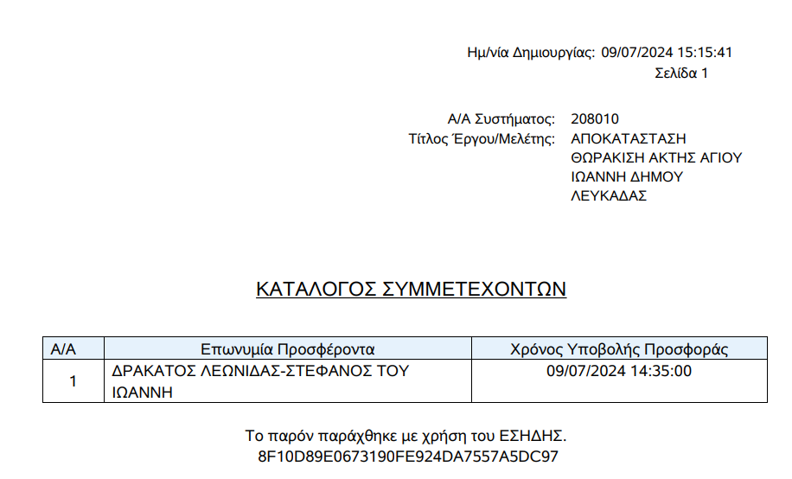
Στην Επιτροπή, οι συμμετέχοντες δεν προσκόμισαν φυσικό φάκελο δικαιολογητικών. Η αναθέτουσα αρχή, μέσω του χειριστή του διαγωνισμού, είχε ήδη κοινοποιήσει στους προσφέροντες τον σχετικό κατάλογο συμμετεχόντων.
Ακολούθως τα μέλη της Επιτροπής που διαθέτουν τους απαραίτητους κωδικούς για την αποσφράγιση των προσφορών, καταχώρησαν διαδοχικά σε ειδική φόρμα του συστήματος τα διαπιστευτήριά τους (όνομα χρήστη και κρυφό προσωπικό κωδικό πρόσβασης), προκειμένου να αποσφραγιστούν οι προσφορές. Αμέσως μετά αποσφραγίστηκαν οι προσφορές και συγκεκριμένα οι υποφάκελοι «Δικαιολογητικά συμμετοχής» και «Οικονομικές Προσφορές» των προσφερόντων. Στη συνέχεια o Πρόεδρος της Επιτροπής δήλωσε στο ΕΣΗΔΗΣ μέσω της σχετικής επιλογής την «Ολοκλήρωση αποσφράγισης φακέλου: Δικαιολογητικά/Τεχνική/ Οικονομική».
Ακολούθως τα μέλη της Επιτροπής καταχώρησαν τα στοιχεία των συμμετεχόντων και τα δικαιολογητικά συμμετοχής ως κάτωθι:

Α/Α | Επωνυμία | Α/Α κατάθεσης | Δικαιολογητικά
1 | ΔΡΑΚΑΤΟΣ ΛΕΩΝΙΔΑΣ -ΣΤΕΦΑΝΟΣ | 321554 | - ΒΕΒΑΙΩΣΗ ΕΠΙΤΟΠΙΑΣ ΕΠΙΣΚΕΨΗΣ  - ISO 9001  -ISO 14001  - ISO 45001  - ΔΙΚΑΙΟΛΟΓΗΤΙΚΑ ΣΥΣΤΗΜΑΤΟΣ  - ΕΓΓΥΗΤΙΚΗ ΕΠΙΣΤΟΛΗ  - ΕΕΕΣ  -ΟΙΚΟΝΟΜΙΚΗ ΠΡΟΣΦΟΡΑ

Στη συνέχεια παράχθηκε από το σύστημα ο ακόλουθος πίνακας συμμετεχόντων κατά σειρά μειοδοσίας, ο οποίος και κοινοποιήθηκε στους προσφέροντες από τον Πρόεδρο της Επιτροπής:
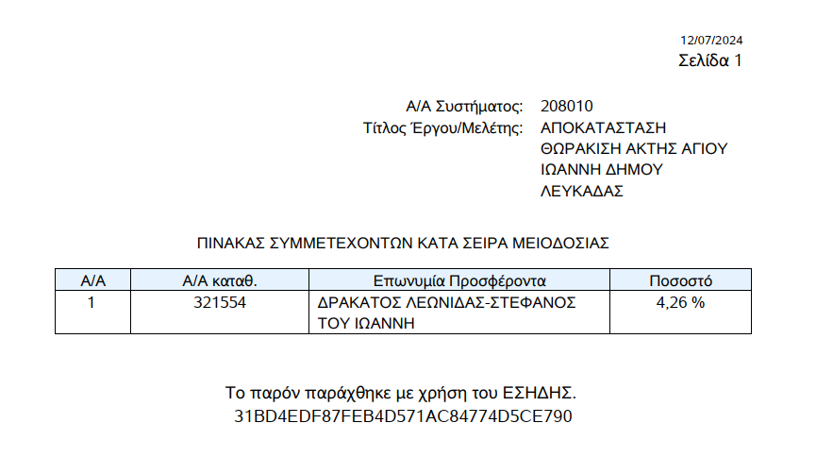
Στη συνέχεια τα μέλη προχώρησαν στον έλεγχο του φακέλου των δικαιολογητικών και της οικονομικής προσφοράς του συμμετέχοντα.

Η Επιτροπή εξέτασε επίσης το αποτέλεσμα του ελέγχου γνησιότητας της υποβληθείσης εγγυητικής επιστολής, από το οποίο προέκυψε ότι η εγγυητική επιστολή του συμμετέχοντα είναι γνήσια.
Στη συνέχεια η Επιτροπή προέβη στον έλεγχο ομαλότητας προσφοράς , που παράγεται από το ΕΣΗΔΗΣ.
Κατόπιν των ανωτέρω, η Επιτροπή διαπίστωσε τα ακόλουθα:
1. ΔΡΑΚΑΤΟΣ ΛΕΩΝΙΔΑΣ - ΣΤΕΦΑΝΟΣ:
Η προσφορά γίνεται δεκτή διότι καλύπτει της απαιτήσεις της σχετικής διακήρυξης
Ο πίνακας συμμετεχόντων κατά σειρά μειοδοσίας διαμορφώνεται ως εξής:

Α/Α | Α/Α προσφοράς | Συμμετέχοντες | Ποσοστό έκπτωσης
1 | 321554 | ΔΡΑΚΑΤΟΣ ΛΕΩΝΙΔΑΣ - ΣΤΕΦΑΝΟΣ | 4,26 %

Κατόπιν αυτών, προτείνεται ως προσωρινός μειοδότης, η προσφέρουσα με την επωνυμία «ΔΡΑΚΑΤΟΣ ΛΕΩΝΙΔΑΣ - ΣΤΕΦΑΝΟΣ», με ποσοστό έκπτωσης 4,26 % και α/α κατάθεσης προσφοράς 321554.
Σε διαπίστωση των παραπάνω συντάχθηκε το παρόν πρακτικό το οποίο αναγνώσθηκε και υπογράφεται ως παρακάτω, διαβιβάζεται δε, μέσω του ΕΣΗΔΗΣ, από τον Πρόεδρο της Επιτροπής στην Προϊσταμένη Αρχή.

22-07-2024
Η Επιτροπή διενέργειας διαγωνισμού
και αξιολόγησης προσφορών
Δημήτριος Βραχνούλας
Θωμάς Γεωργάκης
Αγγελική Γεωργάκη

Σύμφωνα με το βιβλίο VI άρθρο 360 του Ν. 4412/2016 κάθε ενδιαφερόμενος που έχει συμφέρον έχει δικαίωμα να ασκήσει προδικαστική προσφυγή ενώπιον της ΑΕΠΠ κατά της σχετικής πράξης ή της παράλειψης της αναθέτουσας αρχής για έργα με εκτιμώμενη αξία ανώτερη των 60.000 χωρίς να συμπεριλαμβάνεται ο ΦΠΑ και ανεξάρτητα από τη φύση τους.
Ύστερα από τα παραπάνω:

ΕΙΣΗΓΟΥΜΑΣΤΕ :

Την έγκριση του από 12-07-2024 πρακτικού αποσφράγισης και αξιολόγησης προσφορών, ηλεκτρονικά υπογεγραμμένο στις 22-07-2024 της επιτροπής διαγωνισμού του έργου «ΑΠΟΚΑΤΑΣΤΑΣΗ ΘΩΡΑΚΙΣΗ ΑΚΤΗΣ ΑΓΙΟΥ ΙΩΑΝΝΗ ΔΗΜΟΥ ΛΕΥΚΑΔΑΣ», με προϋπολογισμό 555.200,00 € με το Φ.Π.Α., με Α/Α συστήματος 208010, με το οποίο αποφαίνεται ότι προσωρινός μειοδότης είναι η εργοληπτική επιχείρηση με την επωνυμία «ΔΡΑΚΑΤΟΣ ΛΕΩΝΙΔΑΣ - ΣΤΕΦΑΝΟΣ», με ποσοστό έκπτωσης 4,26 % και α/α κατάθεσης προσφοράς 321554.»

Μετά από διαλογική συζήτηση, η Δ.Ε. αφού έλαβε υπόψη της:
- την ανωτέρω εισήγηση.
- τις δ/ξεις του άρθρου 75 του Ν.3852/2010, όπως αντικαταστάθηκε από το άρθρο 77 του Ν. 4555/18.
- τις δ/ξεις των άρθρων 8, 9 & 26 του Ν. 5056/2023.
- τις δ/ξεις του άρθρου 55 του Ν.5083/2024.
- την υπ΄αριθ. 1328/110575/2023/23-12-2023 εγκ. Υπ. Εσωτερικών.
- την υπ΄αριθ. 303/30971/2-4-24 εγκ. Υπ. Εσωτερικών.
- Τις δ/ξεις του Ν.4412/16, όπως τροποποιήθηκε με τις δ/ξεις του Ν.4782/21.
ΑΠΟΦΑΣΙΖΕΙ ΟΜΟΦΩΝΑ

Την έγκριση του από 12-07-2024 πρακτικού αποσφράγισης και αξιολόγησης προσφορών, ηλεκτρονικά υπογεγραμμένο στις 22-07-2024 της επιτροπής διαγωνισμού του έργου: «ΑΠΟΚΑΤΑΣΤΑΣΗ ΘΩΡΑΚΙΣΗ ΑΚΤΗΣ ΑΓΙΟΥ ΙΩΑΝΝΗ ΔΗΜΟΥ ΛΕΥΚΑΔΑΣ», με προϋπολογισμό 555.200,00 € με το Φ.Π.Α., με Α/Α συστήματος 208010, με το οποίο αποφαίνεται ότι προσωρινός μειοδότης είναι η εργοληπτική επιχείρηση με την επωνυμία «ΔΡΑΚΑΤΟΣ ΛΕΩΝΙΔΑΣ - ΣΤΕΦΑΝΟΣ», με ποσοστό έκπτωσης 4,26 % και α/α κατάθεσης προσφοράς 321554.

Η απόφαση αυτή πήρε αύξοντα αριθμό: 326/2024.

Ο Αντιπρόεδρος Τα Μέλη

ΣΠΥΡΙΔΩΝ Π. ΒΕΡΓΙΝΗΣ

